Společenství cyrilometodějských poutníků pořádá
XI. PĚŠÍ POUŤ NA VELEHRAD
na poděkování za poselství evangelia, které přišlo před 1148 roky, a s prosbou za obnovení víry v našem národě

Duchovní téma XI. pouti: Písmo svaté – Vezmi a čti
Jubilejní XXX. ročník CMP začíná mší svatou na Levém Hradci v sobotu 19. 2. 2011 v 9.30 h.
Po sobotách a nedělích doputujeme do Velkého Meziříčí.
Z Nového Jičína se vychází v neděli 27. 2. ve 13.00 ze Španělské kaple po etapách na Velehrad.

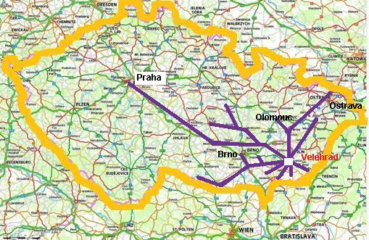

PUTUJEME OD PONDĚLÍ 22. 8. 2011
Pouť vrcholí v sobotu 27. 8. v poledne v bazilice

ODKUD:
Pondělí 22.8.
z Vítochova nebo ze Sebranic nebo z Vranova n/D anebo z Netína,
Úterý 23.8.
z Olešnice, nebo ze Znojma anebo z Velkého Meziříčí
Středa 24.8.
také z Brna-Bystrce nebo z Olomouce
Čtvrtek 25.8.
také ze Slavkova u Brna nebo z Ratíškovic anebo z Ostrožské Lhoty
JAK:
Denně 22 až 36 km. Jede s námi vozidlo, které veze zavazadla (i unavené poutníky).
CO POTŘEBUJETE:
Spacák a karimatku. Spí se pod střechou.
CÍL:
V SOBOTU 27.8. 2011 v 8.00 z Buchlovic nebo z Boršic u Buchlovic
nebo ve 4 ráno z Uherského Brodu,
v 11.00 h. obnova zasvěcení na nádvoří,
12.00 PONTIFIKÁLNÍ MŠE SVATÁ
....................

Srdečně vás všechny zveme, i když víme, že ve stejnou dobu jsou jiné a zajímavé nabídky. Přejeme si, aby tato pouť byla jako tenkrát v Betlémě „RADOST PRO VŠECHEN LID" (Lk 2,10), pro poutníky i pro ty, kdo se s nimi setkají.

U koho se hlásit: Mons Jan Peňáz, Křtiny 72, 736529221, www.poutnik-jan.cz,
P. Marek Dunda Th.D., Vranov n/D 20, 515 296 384, www.fatym.com,
jáhen Mgr Ladislav Kinc, Prosetín 79, 516463315 www.rovecne.farnost.cz

